**Упражнения с маленькими пластмассовыми крышками «Ходилочки»**

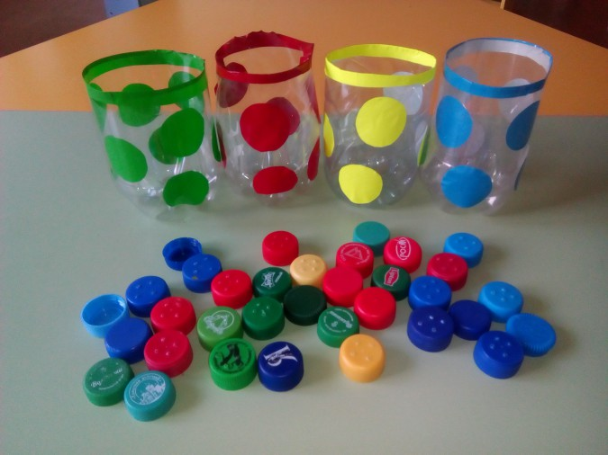

*(в крышки ставим указательный и средний пальцы и шагаем)*

- По дорожке топали, дотопали до тополя,

До тополя дотопали, и ноги-то оттопали!

- Вот коленки все в зелёнке у сестрёнки у Алёнки. *(Ритмично «шагают» пальчиками обеих рук вперед)*

Чтоб не падать, не реветь, надо под ноги смотреть.

*(Ритмично «шагают» пальчиками обеих рук назад)*

- Мы едем на лыжах, мы мчимся с горы,

Мы любим забавы холодной зимы.

*(делаем по шагу на «лыжах» на каждый ударный слог)*

- Музыкальное упражнение «Ноги и ножки»

*(чередуем большой и маленький «шаг»)*.

**Самомассаж и ритмические игры с шишками.**

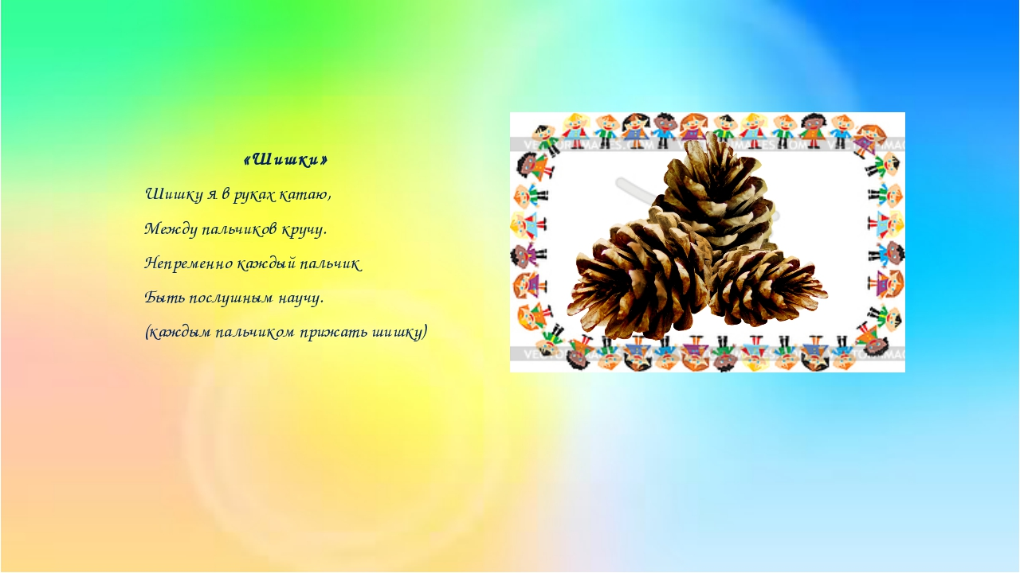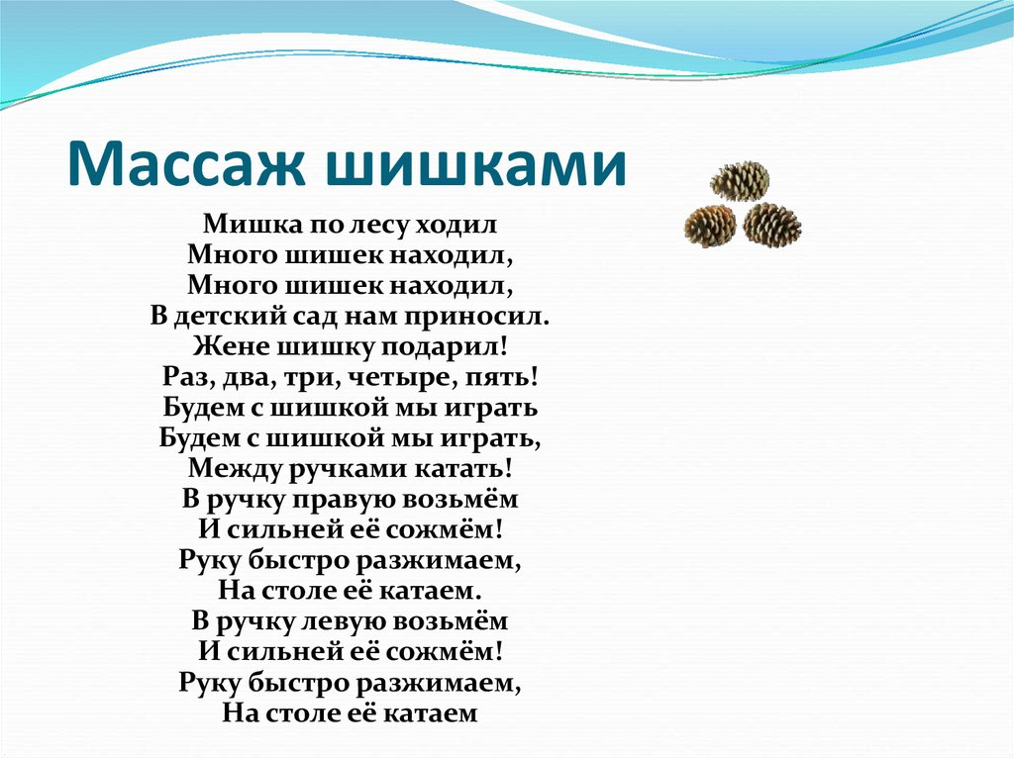

- Музыка – «Мишка и шишки».

- У сосны, у пихты, ёлки очень колкие иголки,

Но еще сильней, чем ельник, вас уколет можжевельник.

*(катать между ладошек)*

**Упражнения с массажными мячиками**

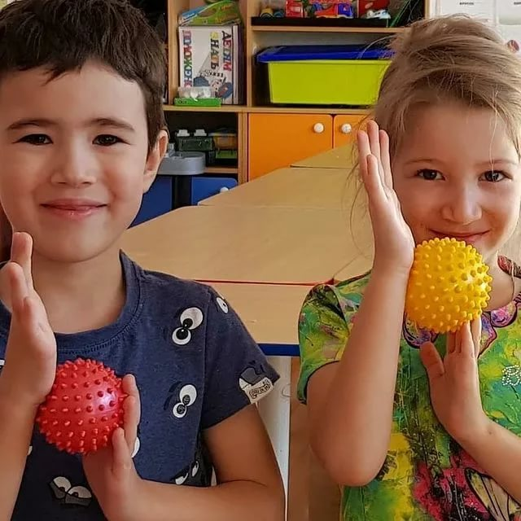

- Сверху левой, снизу правой я его катаю – браво!

Поверну, а ты проверь – сверху правая теперь!

*(кататьмячикмежду ладоней)*

- По столу круги катаю, из-под рук не выпускаю.*(катать*

Взад-вперед его качу, вправо-влево – как хочу! *по столу)*

- Мячик сильно посжимаю и ладошку поменяю.

*(сжимать правой, затем левой рукой)*

- Мячик-ёжик мы возьмем, покатаем и потрём,

*(катать между ладошек)*

Вверх подбросим и поймаем *(подбросить и поймать)*

И иголки посчитаем *(пальчиками нажимать на шипики)*

Пустим ежика на стол, ручкой ежика прижмем

*(положить на стол и прижимать*)

И немножко покатаем, потом ручку поменяем.

*(катать по столу, поменять руку).*

- Тише, мяч, не торопись, ты по ручкам прокатись.

Ты по ножкам прокатись, и обратно возвратись! *(по тексту)*